La biblioteca di Montevarchi vuole realizzare una base dati per gestire le sue attività di classificazione, ricerca e prestito dei libri ai suoi soci. Per ogni socio il direttore vuole registrare i dati anagrafici e per ogni libro vuole archiviare il titolo, l’autore, l’editore e l’anno di pubblicazione. Inoltre, il direttore vuole registrare le informazioni relative alla collocazione del libro nella biblioteca, ai suoi contenuti (attraverso parole chiave) ed ai prestiti del libro ai soci. Per ogni libro esistono più copie in biblioteca ed un socio può prendere in prestito anche più di un libro contemporaneamente. E’ fissato a 15 il numero dei giorni del prestito.

***********************

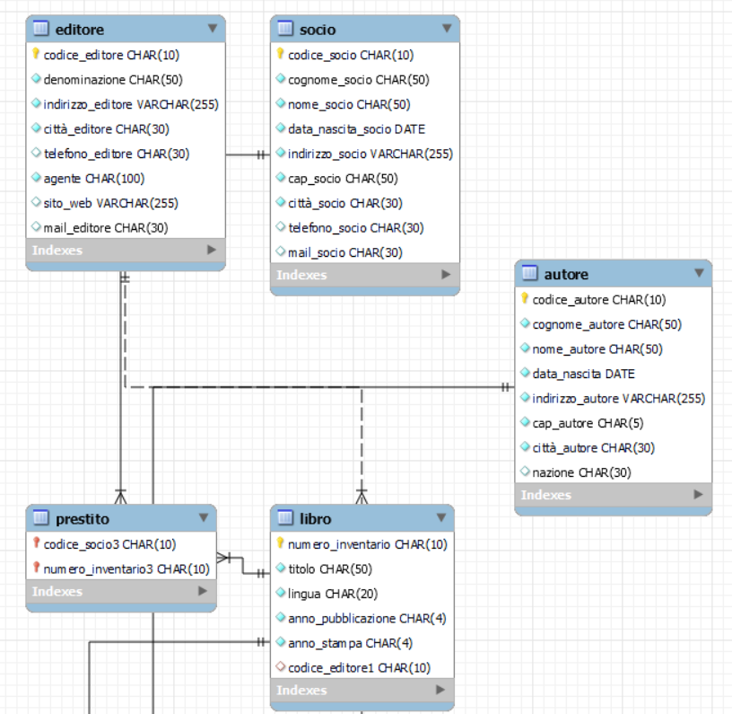

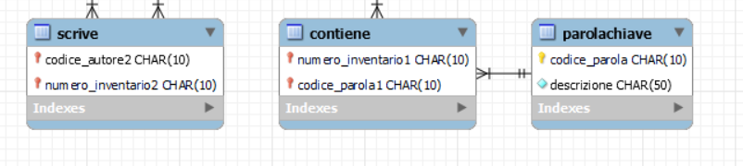

Durata prestito

***********************

Editore (codice editore, denominazione, indirizzo editore, città editore, telefono editore, agente, sito web, mail editore)

Libro (numero inventario, titolo, lingua, anno di pubblicazione, anno di stampa, codice editore)

Parola Chiave (codice parola, descrizione)

Contiene (numero inventario1, codice parola1)

Autore (codice autore, cognome autore, nome autore, data di nascita, indirizzo autore, cap autore, città autore, nazione)

Scrive (codice autore2, numero inventario2)

Socio (codice socio, cognome socio, nome socio, data di nascita, indirizzo socio, cap socio, città socio, telefono socio, mail socio)

Prestito (codice socio3, numero inventario3, durata prestito)

***********************

create database esercizio_finale_m3;

use esercizio_finale_m3;

create table Editore (

codice_editore char(10) not null,

denominazione char(50) not null,

indirizzo_editore varchar(255) not null,

città_editore char(30) not null,

telefono_editore char(30),

agente char(100) not null,

sito_web varchar(255),

mail_editore char(30),

primary key(codice_editore)

);

create table Libro (

numero_inventario char(10) not null,

titolo char(50) not null,

lingua char(20) not null,

anno_pubblicazione char(4) not null,

anno_stampa char(4) not null,

codice_editore1 char(10),

primary key(numero_inventario),

foreign key(codice_editore1) references Editore(codice_editore) on update cascade on delete no action

);

create table ParolaChiave (

codice_parola char(10) not null,

descrizione char(50) not null,

primary key(codice_parola)

);

create table Contiene (

numero_inventario1 char(10) not null,

codice_parola1 char(10) not null,

primary key(numero_inventario1,codice_parola1),

foreign key(numero_inventario1) references Libro(numero_inventario) on update cascade on delete no action,

foreign key(codice_parola1) references ParolaChiave(codice_parola) on update cascade on delete no action

);

create table Autore (

codice_autore char(10) not null,

cognome_autore char(50) not null,

nome_autore char (50) not null,

data_nascita date not null,

indirizzo_autore varchar(255) not null,

cap_autore char(5) not null,

città_autore char(30) not null,

nazione char(30),

primary key(codice_autore)

);

create table Scrive (

codice_autore2 char(10) not null,

numero_inventario2 char(10) not null,

primary key(codice_autore2,numero_inventario2),

foreign key(codice_autore2) references Autore(codice_autore) on update cascade on delete no action,

foreign key(numero_inventario2) references Libro(numero_inventario) on update cascade on delete no action

);

create table Socio (

codice_socio char(10) not null,

cognome_socio char(50) not null,

nome_socio char(50) not null,

data_nascita_socio date not null,

indirizzo_socio varchar(255) not null,

cap_socio char(50) not null,

città_socio char(30) not null,

telefono_socio char(30),

mail_socio char(30),

primary key(codice_socio)

);

create table Prestito (

codice_socio3 char(10) not null,

numero_inventario3 char(10) not null,

durata_prestito cher(2) not null,

primary key(codice_socio3,numero_inventario3),

foreign key(codice_socio3) references Socio(codice_socio) on update cascade on delete no action,

foreign key(numero_inventario3) references Libro(numero_inventario) on update cascade on delete no action

);

insert into Editore

values(01,'Ponte alle Grazie','Via della Scala','Firenze',055312456,'Rossi','wwww.ponteallegrazie.it','ponteallegrazie@gmail.com'),

(02,'Mondadori','Corso Sempione','Milano',027899100,'Verdi','www.mondadori.it','mondadori@gmail.com'),

(03,'Feltrinelli','Via Vittorio Emanuele','Torino',0115643789,'BIANCHI','wwww.feltinelli.com','feltrinelli@gmail.com');

insert into Libro

values (10,'MOMO','italiano',1995,1996,01),

(20,'Il nome della rosa','italiano',1988,1989,02),

(30,'Blackwater','inglese',2007,2009,03);

insert into ParolaChiave

values ('gl','fantasia'),

('mp','storico'),

('pf','thriller');

insert into Contiene

values (10,'lg'),

(20,'pm'),

(30,'fp');

insert into Autore

values (90,'Ende','Michael',1969-12-23,'Wagnwer Strasse',34567,'Berlino','Germania'),

(80,'Eco','Umberto',1938-04-25,'Via della Liberazione',56079,'Torino','Italia'),

(70,'Elliot','Thomas',1950-01-30,'Fifth Evenue',90110,'New York','Stati Uniti');

insert into Scrive

values (09,01),

(08,02),

(07,03);

insert into Socio

values (111,'Valignani','Serena',1970-05-06,'Via Roma',52021,'Bucine',3456756123,'serena.valignani@gmail.com'),

(112,'Rossi','Fabio',1985-11-17,'Corso Italia',52025,'Montevarchi',3338965478,'fabiorossi@gmail.com'),

(113,'Gusella','Erika',1972-09-25,'Via della Resistenza',52027,'San Giovanni Valdarno',3306789456,'gusella.erika@gmail.com');

insert into Prestito

values (111,01,09),

(112,02,07),

(113,03,14);

***********************

-- Query 1 Visualizzare la data di nascita di Eco nel formato mese, giorno,anno e il suo codice autore--

select date_format(Autore.data_nascita, '%M %d %y') as data_nascita, codice_autore

from Autore

inner join Scrive ON Autore.codice_autore=Scrive.codice_autore2

where Autore.codice_autore='Eco';

-- Query 2 Gli autori il cui cognome inizia per E --

select Autore.cognome_autore

from Autore

where Autore.cognome_autore LIKE "D%";

-- Query 3 Visualizzare i libri attualmente in prestito ad un socio --

select titolo

from Socio,Prestito,Libro

where Socio.codice_socio=Prestito.codice_socio3 and Prestito.numero_inventario3=Libro.numero_inventario and cognome_socio='Valignani' and nome_socio='Valeria';

-- Query 4 Visualizzare i libri scritti da un autore e presenti in biblioteca --

select titolo

from Autore,Scrive,Libro

where Autore.codice_autore=Scrive.codice_autore2 and Scrive.numero_inventario2=Libro.numero_inventario and cognome_autore='Eco' and nome_autore='Umberto'

group by titolo;

-- Query 5 Cercare i libri che contengono una specifica parola chiave --

select titolo

from Libro,Contiene,ParolaChiave

where Libro.numero_inventario=Contiene.numero_inventario1 and Contiene.codice_parola1=ParolaChiave.codice_parola and Descrizione='fantasia';

-- Query 6 Determinare il numero di libri presenti in biblioteca per ogni autore --

select cognome_autore,nome_autore,count(*) as numero_libri

from Autore,Scrive

where Autore.codice_autore=Scrive.codice_autore2

group by cognome_autore,nome_autore

order by cognome_autore;

-- Query 7 In relazione al titolo di un libro, indicare il numero di copie presenti in biblioteca --

select titolo,count(*) as numero_copie

from Libro

where titolo='Il nome della rosa'

group by titolo;

-- Query 8 Quanti libri sono attualmente in prestito --

select count(*) as numero_prestiti

from Prestito

where durata_prestito is not null;

-- Query 9 Elenco dei libri di cui esistono più copie in biblioteca --

select titolo,count(*) as numero_copie

from Libro

group by titolo

having count(*)>2

order by numero_copie desc;

-- Query 10 Visualizzare per ogni socio il codice, l'indirizzo, la data di nascita ed il numero di libri in prestito --

select codice_socio,indirizzo_socio,data-nascita_socio,count(*) as numero_prestiti

from Socio

inner join Prestiti ON Socio.codice_socio=Prestiti.codoce_socio3

group by codice_socio,indirizzo_socio,data_nascita_socio;